静安区九年级第一学期物理学习质量调研 2019.01
（本卷满分100分 完卷时间60分钟）
考生注意：
1．本调研试卷含五个大题。
2．考生务必按要求在答题纸规定的位置上作答，在其他纸张上答题一律无效。
一、单项选择题（共16分）
下列各题均只有一个正确选项，请将所选选项的代号用2B铅笔填涂在答题纸的相应位置上，更改答案时，用橡皮擦去，重新填涂。
1. 一节干电池的电压为
A．1.5伏 B．24伏 C．36伏 D．110伏
2. 首先发现电流周围存在磁场的丹麦科学家是
A．阿基米德 B．牛顿 C．奥斯特 D．帕斯卡
3. 下列各实例中，属于利用连通器原理工作的是
A．吸尘器 B．船闸 C．体温计 D．脱排油烟机
4. 实验室常用滑动变阻器的“变阻”是改变其接入电路中电阻线的
A．长度 B．材料 C．温度 D．横截面积
5. 下列表述中，不符合物理规律的是
A．拦河大坝的形状为上部窄下部宽 B．图钉的钉帽比顶尖宽大
C．同地同季时晴天的气压总比阴雨天低 D．人体的密度跟水的密度接近
6. 下列关于条形磁铁的描述中，正确的是
A．条形磁铁不能吸引钴和镍 B．条形磁铁中间的磁性最强
C．条形磁铁周围的磁性强弱分布均匀 D．条形磁铁两端的磁感线最密
7．在图1所示的电路中，电源电压保持不变。闭合电键S后，当滑动变阻器R₂的滑片P由中点向右端移动时，变大的是
P
图1
P
V
R₂
R₁
S
A
A₁
A．电流表A的示数
B．电流表A₁的示数
C．电压表V示数与电流表A示数的比值
D．电流表V示数与电流表A₁示数的比值

8．如图2所示，底面积不同的圆柱形容器分别盛有甲、乙两种液体，液体对各自容器底部的压力相等。现分别从两容器中抽出液体，且剩余液体的液面到容器底部的距离均为h,则剩余液体对各自容器底部的压强p、压力F的关系是
图2
乙
甲
h
A．p_{甲}=p_{乙}；F_{甲}> F_{乙}
B．p_{甲}=p_{乙}；F_{甲}< F_{乙}
C．p_{甲}>p_{乙}；F_{甲}> F_{乙}
D．p_{甲}<p_{乙}；F_{甲}< F_{乙}

二、填空题（共26分）
请将结果填入答题纸的相应位置。
9．你所处教室中照明电路的电压为________伏，其电灯之间是________连接的，若每多使用一盏照明电灯，照明电路的总电流会________（选填“变大”、“不变”或“变小”）。
10．16世纪，________实验首先测定了大气压的值；奥托·格里克所做的马德堡半球实验证明了大气压强是________的。大气压强随海拔高度的增加而________。
11．若10秒内通过某导体横截面的电荷量为3库，导体两端的电压为9伏，则通过该导体的电流为________安，该导体的电阻为________欧。如果通过该导体的电流为零时，则导体的电阻为________欧。
12．竖直浸没在水中的长方体金属块，上、下表面受到水的压力分别为7牛、10牛，该金属块受到的浮力为________牛。已知酒精的密度小于水的密度，现将该金属块浸没在酒精中，则跟其浸没在水中相比，该金属块受到的浮力________，其受到重力和浮力的合力________（后两格均选填“变大”、“不变”或“变小”）。
13．水面下0.1米深处，水的压强为________帕。冰的密度为0.9×10³千克/米³，质量为1千克的冰块全部熔化成水，水的质量为________千克，水的体积为________米³。
14．在图3所示的电路中，电源电压为U。现已知电路中只有电阻R发生了故障。
① 请判断：当电键S断开时电压表V₂的示数为________。
图3
V₁
S

V₂
L
R
② 请写出：当电键S闭合后两电压表的示数及相对应的故障________。

15．为研究在盛有水的容器中放入球体后，容器底部受到水的压力增加量ΔF跟球体的关系，某小组同学选用了四个重力G均为5牛、体积不同（V_{甲}＜V_{乙}＜V_{丙}＜V_{丁}）的球体进行实验。实验中，他们分别将球体放入盛有等质量水的相同容器中，并待球体静止后，得到容器底部受到水的压力增加量ΔF。实验数据和现象见下表。
实验序号 | 1 | 2 | 3 | 4 | 5
放入的球体 | / | 甲 | 乙 | 丙 | 丁
ΔF（牛） | 0 | 1 | 3 | 5 | 5
实验  现象 | 球体甲 球体乙 球体丙 球体丁
① 分析比较实验序号2~5中ΔF和G的大小关系及相关条件，可得出的初步结论是：重力相同体积不同的球体放入盛有等质量水的相同容器中，________。
② 分析比较实验序号1~5中ΔF的大小变化、现象及相关条件，可得出的初步结论是：重力相同体积不同的球体放入盛有等质量水的相同容器中，________。

三．作图题（共9分）
请将图直接画在答题纸的相应位置，作图必须使用2B铅笔。
16．在图4中，重为8牛的小球静止在水中，用力的图示法画出该球所受的浮力F_{浮}。
17．根据图5中通电螺线管的N极，标出磁感线方向、小磁针的N极，并在括号内标出电源的正、负极。
18．在图6电路中缺少两根导线，请按要求用笔线代替导线完成电路连接。要求：①闭合电键S后，小灯泡L发光；②向右移动变阻器的滑片P时，电流表的示数变小，但灯L亮度不变。

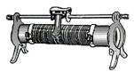
图6
－ 0.6 3
A
L
S
P
（ ） （ ）
电源
N
图5
图4

四．计算题（共29分）
请将计算过程和答案写入答题纸的相应位置。
19．浸在水中的合金块排开水的体积为6×10⁻⁴米³，求合金块所受浮力F_{浮}的大小。
图7
R₁
A₂
R₂
A
S

20．在图7所示的电路中，电源电压为9伏，电阻R₂为10欧。
闭合电键S时，电流表A的示数为1.2安，求：
① 电流表A₂的示数I₂。
② 通过电阻R₁的电流I₁。

21．在图8所示的电路中，电源电压为12伏，电阻R₁的阻值为10欧，滑动变阻器R₂上标有“20欧 1安”字样。闭合电键S后，移动变阻器的滑片P，在电路元件不被损坏的情况下，
① 当电路中通过电流最大时，求电阻R₁两端的电压U_{1max}。
图8
R₁
R₂
S
P
② 求变阻器R₂接入电路中阻值的变化范围。

22．质量、底面积均相等的均匀圆柱体M、N竖直置于水平地面上，M的质量为40千克，N的密度为3.6×10³千克/米³。
① 求圆柱体M对地面的压力F_{M}。
圆柱体对地面的压强 | 截取前 | 截取后
p_{M}（帕） | 3920 | 1960
p_{N}（帕） |  | 2156

② 现分别从圆柱体M、N的上部沿水平方向截取相同的体积，截取前后两圆柱体对地面的部分压强值记录在右表中。
（a）问截取前圆柱体N对地面的压强p_{N}，并说明理由。
（b）求圆柱体N被截取部分的高度∆h_{N}和质量∆m_{N}；

五．实验题（共20分）
请根据要求在答题纸的相应位置作答。
23．“测定物质的密度”实验的原理是________，通常可以用电子天平测量物体的________，用量筒测量物体的________。
24． 观察图9（a）所示的装置，该装置的名称是________。在“探究液体内部的压强与哪些因素有关”的实验中，需用________液体进行研究（选填“一种”或“多种”）。在图9（b）（c）和（d）所示的实验中，同学们探究的是液体内部的压强与________的关系。
图9
（a） （b） （c） （d）
盐水
盐水

盐水

25．小明和小华各自做“验证阿基米德原理”实验，如图10（a）所示为小明实验的示意图，图10（b）所示为小华实验的部分示意图。
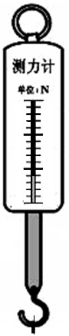
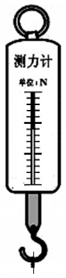
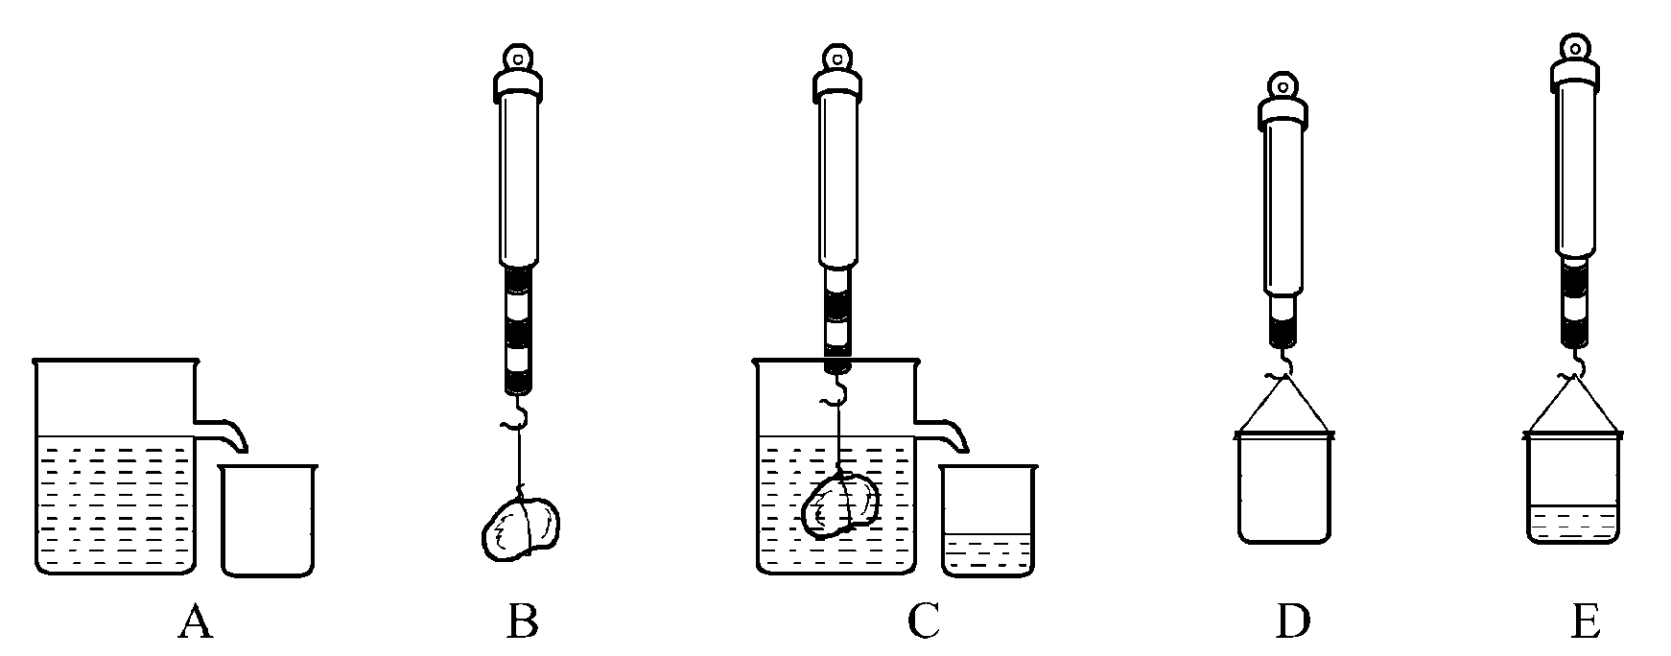
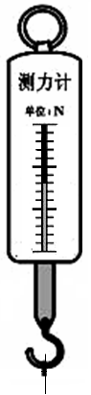
（a）小明的步骤示意图 （b）小华实验的部分示意图
图10
F₁
F₂

V₁

V₂

① 在小明的实验示意图中，弹簧测力计的示数值分别为F₁、F₂和量筒中水面刻度值分别为V₁、V₂，若满足关系式________时，则可以验证阿基米德原理。
② 在小华的实验示意图中，使用了溢水杯和小烧杯，如果小华接着使用电子天平成功完成实验，天平应测量________中水的质量m_{水}（选填“溢水杯”或“小烧杯”），若此时图中两弹簧测力计的示数差值∆F跟m_{水}满足关系________时，则可以验证阿基米德原理。
③ 实验中，为了得到“排开液体的重力”，小明使用了量筒、小华使用了溢水杯、小烧杯和电子天平。两者相比，请你说说他们各自的优点：________。
26. 小红同学做“用电流表、电压表测电阻”实验，电源电压保持不变，实验所用器材齐全且完好。滑动变阻器所标的字样仅有“1.5安”清晰可见，其最大阻值可能是50欧或者20欧。小红正确串联电源、待测电阻、变阻器、电流表、电键等电路元件，并将变阻器的滑片移至其一端，在闭合电键时，观察到电流表的示数为0.2安，此时发现电压表未接入电路，于是将电压表并联在待测电阻的两端，继续移动变阻器的滑片，当滑片移到中点位置附近时，观察到两电表的指针位置如图11（a）（b）所示。她经过分析思考，调整电表的量程后继续实验，在移动变阻器滑片的过程中，发现当电压表示数最大时其指针位置如图11（c）所示。
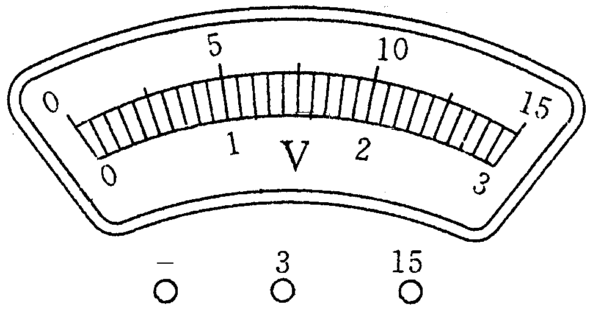
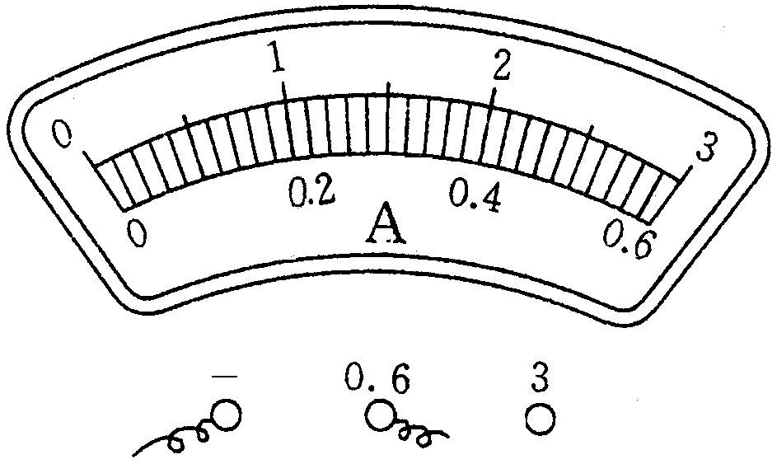
图11
（a） （b） （c）

请根据相关信息完成下列各题：
① 图11（a）所示电压表的量程是________，图11（b）所示电流表的量程是________。
② 图11（c）所示电压表的示数为________伏。
③ 求实验中闭合电键，观察到电流表的示数为0.2安时，所测得待测电阻________。
（第③小题需写出简要的计算过程或理由）

2018学年第一学期静安区九年级学习质量调研
物理答案要点及评分标准
题号 |  | 答案
一、选择题  （共16分） |  | 1．A。 2．C。 3．B。 4．A。 5．C。 6．D。 7．C。 8．D。
二、填空题  （共26分） |  | 9． （1）220； （2）并联； （3）变大。 | 3分
 |  | 10．（4）托里拆利； （5）很大； （6）降低。 | 3分
 |  | 11．（7）0.3； （8）30； （9）30。 | 3分
 |  | 12．（10）3； （11）变小； （12）变大。 | 3分
 |  | 13．（13）980； （14）1； （15）1×10⁻³。 | 6分
 |  | 14．（16）零。 | 1分
 |  | （17）电压表V₁和V₂的示数均为U，电阻R断路；  电压表V₁和V₂的示数均为零，电阻R短路。 | 3分
 |  | 15．（18）ΔF ≤ G。 | 2分
 |  | （19）由实验序号1~4可知，球体浸入水的体积越大，ΔF越大；  由实验序号1、4、5可知，球体浸入水的体积相同时，ΔF相等。 | 2分
三、作图题  （共9分） |  | 16．浮力的大小，方向和作用点正确。 | 3分
 |  | 17．磁感线方向、小磁针的N极以及电源的正、负极正确。 | 3分
 |  | 18．连线正确。 | 3分
四、计算题  （共29分） | 19．  （4分） | F_{浮}= ρ_{水}V_{排}g | 2分
四、计算题  （共29分） | 19．  （4分） | =1.0×10³千克/米³×6×10⁻⁴米³×9.8牛/千克 | 1分
四、计算题  （共29分） | 19．  （4分） | =5.88牛 | 1分
四、计算题  （共29分） | 20．  （5分） | ①I₂ = = =0.9安 | 3分
四、计算题  （共29分） | 20．  （5分） | ②I₁= I － I₂ =1.2安－0.9安=0.3安 | 2分
四、计算题  （共29分） | 21．  （6分） | ① U_{1max} = I_{1 max} R₁ = 1安×10欧=10伏 | 2分
四、计算题  （共29分） | 21．  （6分） | ② R_{2min} = = =2欧 | 3分
四、计算题  （共29分） | 21．  （6分） | R_{2max}= 20欧 变阻器R₂阻值的变化范围为2～20欧。 | 1分
题号 |  | 答案
四、计算题  （共29分） | 22．  （13分） | ① F_{M}=G_{M}= m_{M}g =40千克×9.8牛/千克=392牛 | 3分
四、计算题  （共29分） | 22．  （13分） | ②（a） p_{N}=3920帕  p = = = M、N的质量、底面积均相等  p_{N} = p_{M} = 3920帕 | 3分
四、计算题  （共29分） | 22．  （13分） | （b）∆h_{N} = = =0.05米 | 3分
四、计算题  （共29分） | 22．  （13分） | ∆m_{N} = m_{N} = = | 1分
四、计算题  （共29分） | 22．  （13分） | ∆m_{N} = m_{N} = ×40千克= 18千克 | 3分
四、计算题  （共29分） | 说明：无计算过程只有结果不得分；有关单位错写、漏写，总扣1分。
五、实验题  （共20分） | 23．（1）ρ= ； （2）质量； （3）体积。 |  | 3分
五、实验题  （共20分） | 24．（4）U形管压强计； （5）多种； （6）深度。 |  | 3分
五、实验题  （共20分） | 25．（7）F₁ － F₂ =ρ_{水}（V₂－V₁）g。 |  | 1分
五、实验题  （共20分） | （8）小烧杯； （9）∆ F=m_{水}g。 |  | 2分
五、实验题  （共20分） | （10）小明：无需添加其他测量工具，可直接测得排开液体的体积进而计算得到排开液体的重力。  小华：可以直接测得排开水的质量，计算简便。（答案合理均可给分） |  | 2分
五、实验题  （共20分） | 26．（11）0 ~3伏；（12）0 ~0.6安 |  | 2分
五、实验题  （共20分） | （13）12  （14）电源电压为12伏，闭合电键时电流表的示数I为0.2安，变阻器接入电路电阻为最大值，此时电路中总电阻为R = = = 60欧  滑片在中点附近时电流表的示数I´为0.32安，此时电路中总电阻为R´= = =37.5欧  两次电路总电阻的差值∆R = 22.5欧，约为变阻器最大值的一半，所以本实验所用变阻器的最大阻值为50欧。 |  | 2分  2分  2分
五、实验题  （共20分） | 闭合电键时U₁= U － U₂ =12伏－0.2安×50欧=2伏  R_{x} = = =10欧 |  | 1分

